任务申请部门 | 服务运营部-苏皖沪 |  | 申请人 |  | 李方
任务提出时间 | 20220718 |  | 要求完成时间 |  | 20220720
客户姓名/职务 | 郇洪江 |  | 联系电话 |  | 18955560349
费用归属 | 合同 |  | 合同名称 |  | 合同名称：2022年国控重点污染源自动监控系统（江苏省）技术服务运维项目  合同编号：FA21C42(X)  合同期限：2022-1-1至2022-12-31
任务名称 | 按月统计江苏、上海、山东、安徽、浙江和河南六省火电、钢铁、水泥和垃圾行业各污染物平均浓度和总排放量
工作要求 | 格式：  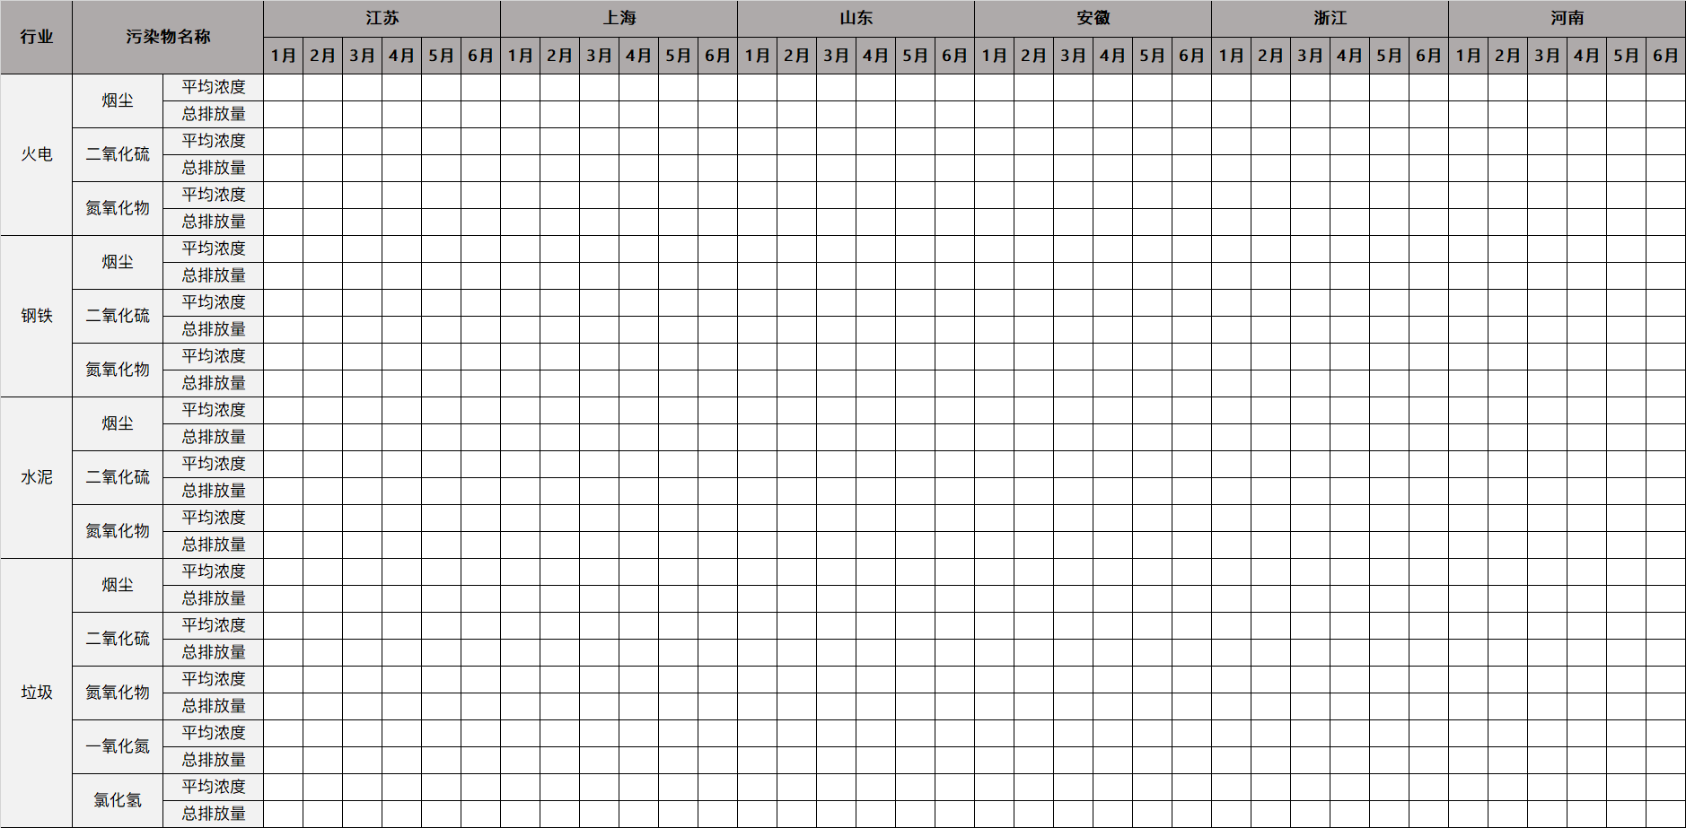
实施部门  审批 | 签名/时间：
实施人 | 责 | 工作量 |  |  |  | 完成时间 | 年 月 日
完成情况确认 | 实施部门确认： 申请人确认：
满意度评价 | □优秀（5分）□满意（4分）□一般（3分）□较差（2分）□很差（1分）  若任务单实施过程优秀、较差或很差，请给出原因：  签名/时间：
特殊情况说明：
如有疑问，企业微信联系：李方

